Наши дороги
В этом году существенно улучшилось качество подъездных дорог к нашему поселку. Работы по ремонту дорог велись в рамках соглашения между Правительствами Москвы и Московской области. К съезду с магистрали № 107, "бетонка", добавился съезд с Фряновского шоссе в районе моста через Ворю к СНТ МАРС. Уже силами нашего жителя Русских А.Ю. съезд продлен до нашего поселка.

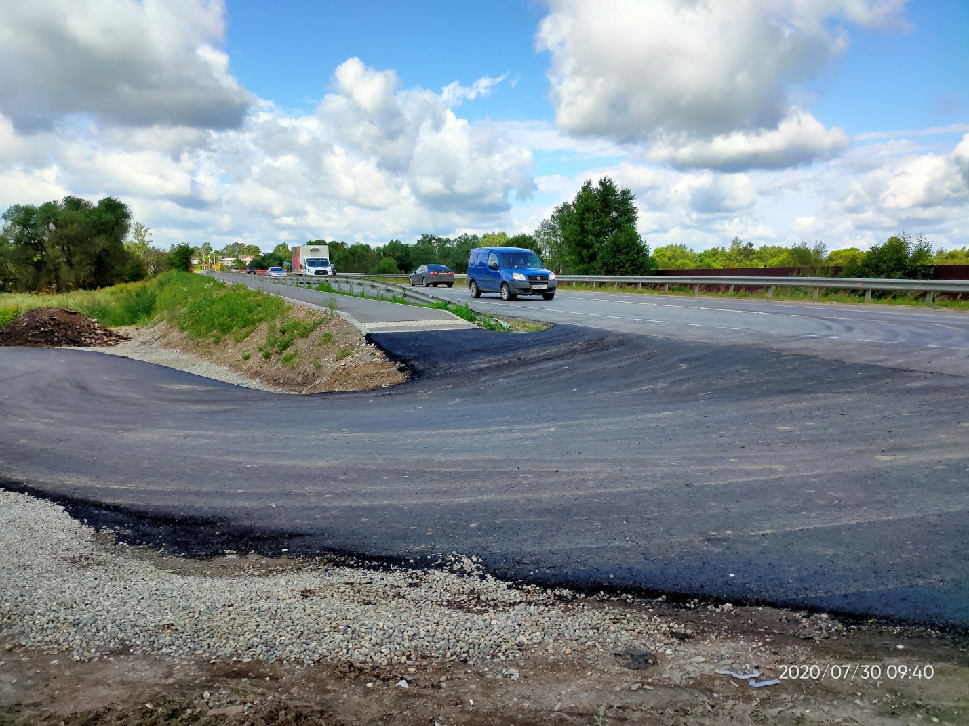
Съезд с Фряновского шоссе у моста через р. Воря
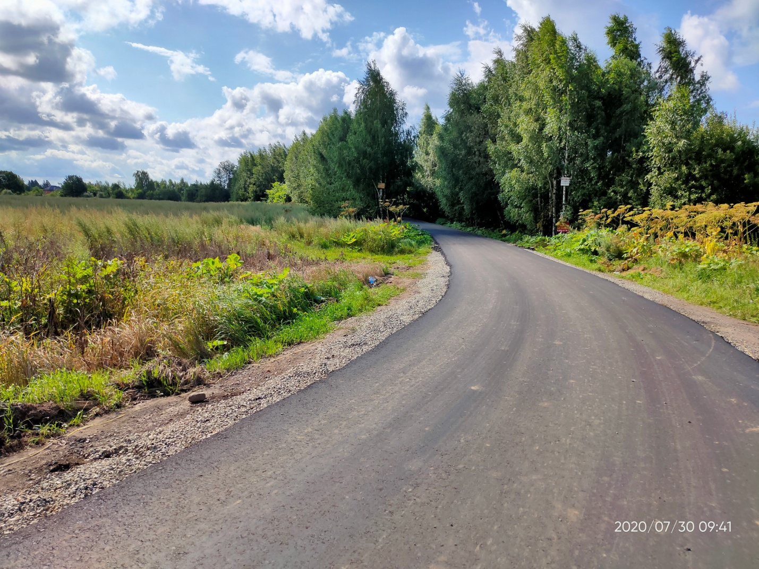
Готовая дорога к нашему поселку и СНТ МАРС
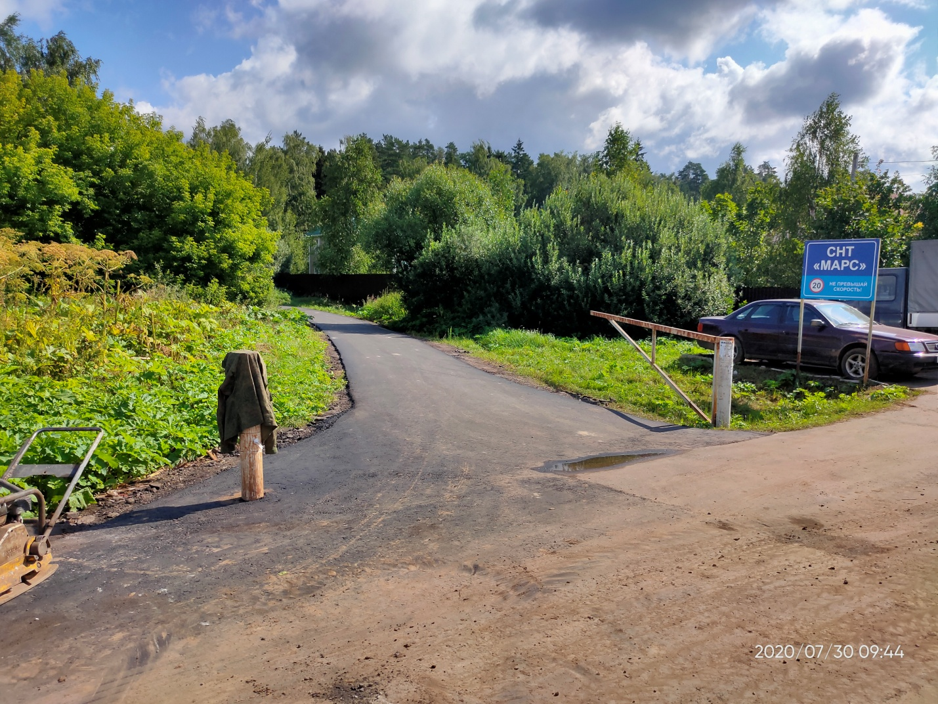
Отворот к нашему поселку
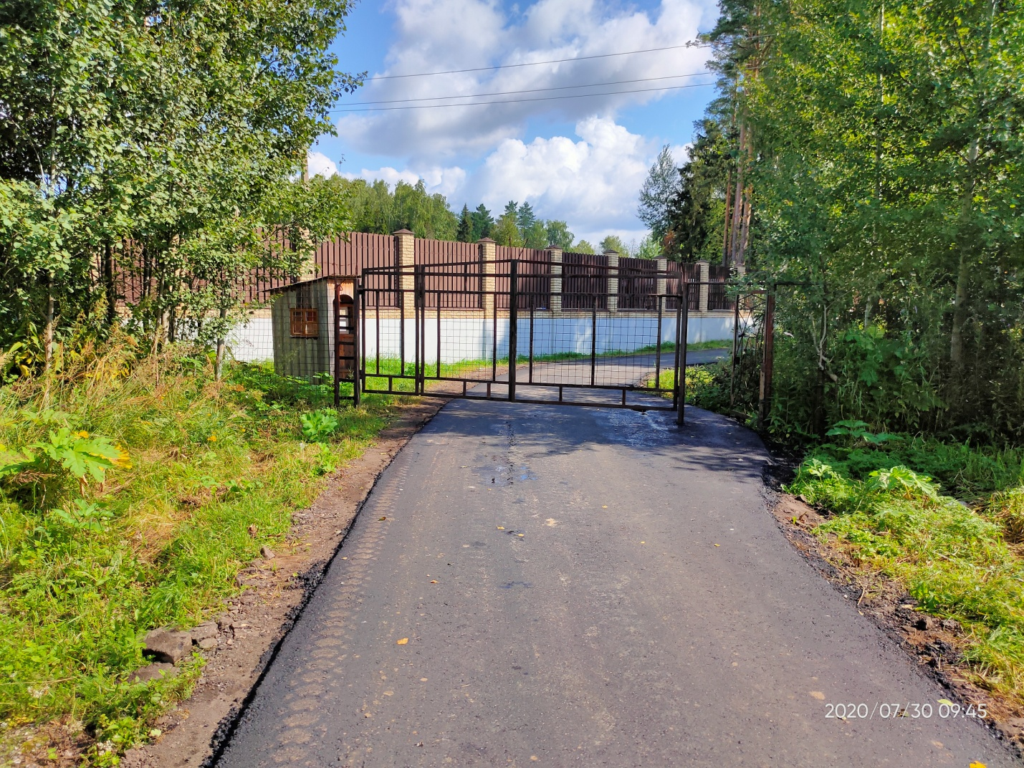
Приехали!

